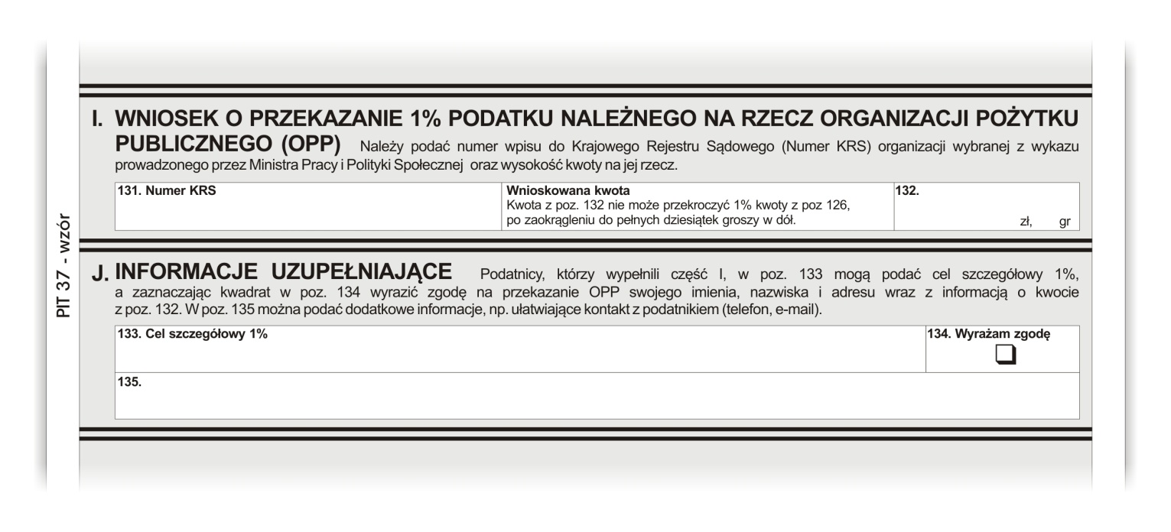
x
Kwota
0000037904
Numer członkowski, nazwisko, imię

Przekaż 1% podatku na pomoc dla .....
W tym celu wystarczy w deklaracji podatkowej za 2013 r. wpisać:
(przykład dotyczy PIT-37)
pozycja 131: Numer KRS: KRS 0000037904
pozycja 132: Kwota 1% podatku
pozycja 133: Rubryka „Informacje uzupełniające”:
numer członkowski, nazwisko i imię podopiecznego

Szanowni Darczyńcy, prosimy o wyrażenie zgody w formularzu PIT na przekazanie swoich danych organizacji pożytku publicznego – dzięki temu będziemy wiedzieli, kto udzielił wsparcia naszym podopiecznym.

